大数据

hadoop部署(分布式)
版本：1.0
用户名称：

目 录
1 软件下载 3
1.1 软件列表 3
1.2 下载地址 3
2 分布式配置 3
2.1 IP配置 3
2.2 hosts配置 4
2.3 SSH配置 4
2.3.1 启动SSH服务，设置开机启动 4
2.3.2 SSH免密码登入 5
2.4 关闭防火墙 5
2.5 安装JDK 5
2.6 修改主机名 5
2.7 hadoop分布式部署 6
2.7.1 core-site.xml 6
2.7.2 hdfs-site.xml 6
2.7.3 mapred-site.xml 7
2.7.4 yarn-site.xml 8
2.7.5 hadoop-env.sh 8
2.7.6 yarn-env.sh 8
2.7.7 slaves 8
2.7.8 克隆虚拟机 9
2.7.9 ssh免密码测试 9
2.7.10 分发配置 9
2.7.11 格式化namenode 9
2.8 启动hadoop 10
2.8.1 启动namenode 10
2.8.2 启动datanode 10
2.8.3 启动yarn(可选) 10
2.9 运行实例 Hello Hadoop 11

软件下载

软件列表
以下软件均可以在公司ftp的“大数据”目录下载：ftp://192.168.1.22/
软件类型 | 名称 | 备注
虚拟机 | VMware workstation 12
操作系统 | CentOS-6.7-x86_64
文件传输 | winscp
Linux 远程客户端 | SecureCRT
Apache Hadoop | hadoop 2.5
JDK | jdk-8u51-linux-x64

下载地址
Apache hadoop：http://hadoop.apache.org/

分布式配置

IP配置
为了让虚拟机可以联网，并且具有固定IP地址，设置什么样的IP地址，请根据公司的网络资源分配进行设置IP，以免发生IP冲突。
比如，分配给我的IP地址段是192.168.10.140-192.168.10.149
所有，我打算使用下面的配置

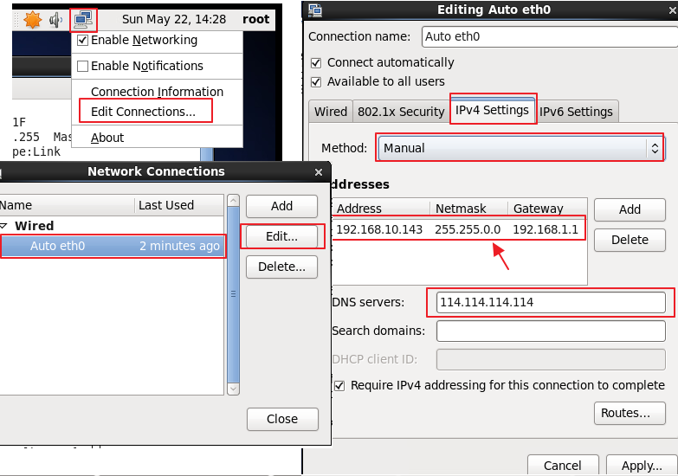

hosts配置
vim /etc/hosts

添加
192.168.20.10 nn01
192.168.20.11 dn01
192.168.20.12 dn02

SSH配置

启动SSH服务，设置开机启动
service sshd start
chkconfig sshd on

SSH免密码登入
在所有机器上执行下面的命令
ssh-keygen -t rsa -P ''

在master上执行
cp /root/.ssh/id_rsa.pub /root/.ssh/authorized_keys
ssh localhost //此时，本机可以通过ssh登入了
chmod 600 /root/.ssh/authorized_keys

关闭防火墙
service iptables stop
chkconfig iptables off

安装JDK
cd /program
tar -zxvf jdk-8u51-linux-x64.gz
vim /etc/profile

添加如下内容
export JAVA_HOME=/program/jdk
export CLASSPATH=.:$JAVA_HOME/lib/dt.jar:$JAVA_HOME/lib/tools.jar
export PATH=$PATH:$JAVA_HOME/bin

source /etc/profile

修改主机名
vim /etc/sysconfig/network
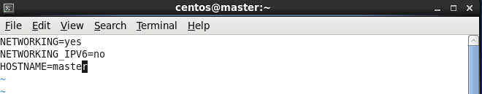

hadoop分布式部署

core-site.xml
mkdir /file
vim /cloud/hadoop/etc/hadoop/core-site.xml

<configuration>
<property>
<name>hadoop.tmp.dir</name>
<value>file:/file/hadoop/tmp</value>
<description>Abase for other temporary directories.</description>
</property>
<property>
<name>fs.defaultFS</name>
<value>hdfs://localhost:9000</value>
</property>
</configuration>

hdfs-site.xml
vim /cloud/hadoop/etc/hadoop/hdfs-site.xml

<configuration>
<property>
<name>dfs.namenode.secondary.http-address</name>
<value>nn01:9001</value>
</property>
<property>
<name>dfs.replication</name>
<value>3</value>
</property>
<property>
<name>dfs.namenode.name.dir</name>
<value>file:/file/hadoop/dfs/name</value>
</property>
<property>
<name>dfs.datanode.data.dir</name>
<value>file:/file/hadoop/dfs/data</value>
</property>
<property>
<name>dfs.webhdfs.enabled</name>
<value>true</value>
</property>
<property>
<name>dfs.permissions</name>
<value>false</value>
</property>
</configuration>

mapred-site.xml
mv /cloud/hadoop/etc/hadoop/mapred-site.xml.template /cloud/hadoop/etc/hadoop/mapred-site.xml

vim /cloud/hadoop/etc/hadoop/mapred-site.xml

<configuration>
<property>
<name>mapreduce.framework.name</name>
<value>yarn</value>
</property>
<property>
<name>mapreduce.jobhistory.address</name>
<value>nn01:10020</value>
</property>
<property>
<name>mapreduce.jobhistory.webapp.address</name>
<value>nn01:19888</value>
</property>
</configuration>

yarn-site.xml
vim /cloud/hadoop/etc/hadoop/yarn-site.xml

<configuration>
<property>
<name>yarn.resourcemanager.hostname</name>
<value>nn01</value>
</property>
<property>
<name>yarn.nodemanager.aux-services</name>
<value>mapreduce_shuffle</value>
</property>
</configuration>

hadoop-env.sh
vim /cloud/hadoop/etc/hadoop/hadoop-env.sh

export JAVA_HOME=$JAVA_HOME //错误，不能这么改
export JAVA_HOME=/program/jdk //正确，应该这么改

yarn-env.sh
vim /cloud/hadoop/etc/hadoop/yarn-env.sh

export JAVA_HOME=/program/jdk //正确，应该这么改

slaves
vim /cloud/hadoop/etc/hadoop/slaves

dn01
dn02

克隆虚拟机
关闭当前虚拟机，根据配置好的虚拟机克隆出dn01和dn02共2台虚拟机。
修改主机名和IP地址，分别如下规划：
主机名 | IP
dn01 | 192.168.20.11
dn02 | 192.168.20.12

具体方法见前文介绍！

ssh免密码测试
ssh dn01
ssh dn02
sh nn01

如果执行以上命令都不用输入密码，说明ssh面密码登入配置成功，否则需要处理ssh免密码登入问题，具体百度或360搜索“centos ssh”

分发配置
scp -r /cloud/hadoop root@dn01:/cloud/
scp -r /cloud/hadoop root@dn02:/cloud/

格式化namenode
/cloud/hadoop/bin/hdfs namenode -format

成功的话，会看到 “successfully formatted” 和 “Exitting with status 0” 的提示，若为 “Exitting with status 1” 则是出错。

至此，单机安装hadoop成功！

启动hadoop

启动namenode
jps
/cloud/hadoop/sbin/hadoop-daemon.sh start namenode

启动datanode
/cloud/hadoop/sbin/hadoop-daemon.sh start datanode
jps

2465 Jps
2310 NameNode
2394 DataNode

以上2条命令可以使用下面这一条命令执行：
/cloud/hadoop/sbin/start-dfs.sh
/cloud/hadoop/sbin/stop-dfs.sh

→ 关闭服务只需把start改成stop即可
web访问：http://192.168.20.10:50070/

启动yarn(可选)
jps
/cloud/hadoop/sbin/yarn-daemon.sh start resourcemanager
jps
/cloud/hadoop/sbin/yarn-daemon.sh start nodemanager
//开启历史服务器，才能在Web中查看任务运,端口是8088
/cloud/hadoop/sbin/mr-jobhistory-daemon.sh start historyserver

以上前2条命令可以使用下面这一条命令执行：
/cloud/hadoop/sbin/start-yarn.sh
/cloud/hadoop/sbin/stop-yarn.sh

运行实例 Hello Hadoop
//创建文件
cd /
mkdir test
cd test
mkdir input
cd input
echo "hello world" > test1.txt
echo "hello hadoop" > test2.txt
cd ..

//将文件上传到hadoop HDFS文件系统
/cloud/hadoop/bin/hdfs dfs -put /test/input/ /in
//查看文件
/cloud/hadoop/bin/hdfs dfs -ls /in

//运行程序
/cloud/hadoop/bin/hadoop jar /cloud/hadoop/share/hadoop/mapreduce/hadoop-mapreduce-examples-2.5.2.jar wordcount /in /out

//查看结果
/cloud/hadoop/bin/hdfs dfs -cat /out/*

//如果要再次执行上面的程序，需要把生成的目录删除
/cloud/hadoop/bin/hdfs dfs -rm -r /out

